2017年肇庆市10月初三月考化学试题（word版含答案）
由于版式的问题，试题可能会出现乱码的现象，为了方便您的阅读请点击全屏查看
一、选择题(28分)
题号 | 1 | 2 | 3 | 4 | 5 | 6 | 7 | 8 | 9 | 10 | 11 | 12 | 13 | 14
答案
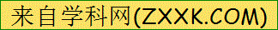1、保持水的化学性质的最小粒子是()
A.氧原子 B.氧元素 C.水分子 D.氢原子
2、1994年印度博帕杰毒气泄漏，很多人中毒。它说明了()
A.分子可再分 B.分子在不停运动 C.分子很小 D.分子间有间隔
3、2. 下列变化不属于缓慢氧化的是 ( )
A. 动物呼吸 B. 钢铁生锈 C. 酒精燃烧 D. 食物腐烂
4、日常生活常接触到“双氟牙膏”、“高钙牛奶、碘盐”、“富硒茶叶”、“加铁酱油”等用品这里的氟、钙、碘、硒、铁指的是（ ）
A、单质 B、原子 C、离子 D、元素
5、下列叙述错误的是 （）
①原子是化学变化中的最小粒子；②原子是不能再分的微粒；③一切物质都是由原子直接构成的；
④一切原子核都是由质子和中子构成的；⑤原子不显电性；⑥原子是不断运动；⑦原子间有间隔[来源:Z&xx&k.Com]
A ②③④ B ①②③④ C ②③⑦D ③④⑤⑥
6、 实验室制氧气的主要实验操作有6步①熄灭酒精灯；②用排水集气法收集氧气；③将药品混合物加入试管中，用带导管的塞子塞紧固定在铁架台上；④点燃酒精灯，给试管加热；⑤检验装置的气密性；⑥实验结束，把导管从水槽中取出。正确的操作顺序是（ ）
A. ⑤④③②①⑥ B. ③⑤④②①⑥ C. ⑤③④②⑥① D. ③⑤②④⑥①

7、下列图示中的有关实验操作或设计正确的是 ( )
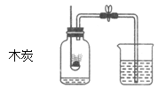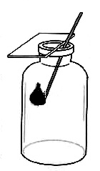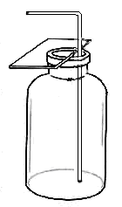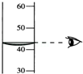
A．测定空气中氧气的含量 B．氧气验满 C．收集氧气 D．液体体积读数
8、 摘录某同学实验记录本中有关实验现象的记录，其中有误的是（ ）
A．硫在氧气中燃烧，会发出明亮的蓝紫色火焰，产生有刺激性气味的气体
B．细铁丝在氧气中点燃时，剧烈燃烧，火星四射，生成黑色固体
C．木炭在氧气中燃烧，火焰呈浅蓝色，产物能使澄清石灰水变浑浊
D．红磷在空气中燃烧，产生大量白色的烟

9、一种元素与另一种元素的本质区别是（ ）
A、中子数不同 B、电子数不同 C、质子数不同 D、相对原子质量不同
10、地壳中含量最多的金属元素是（）
A、氧 B、硅 C、铝 D、铁
11、下列反应既属于化合反应，又属于氧化反应的是 ( )
A. 氯化氢+氨气 氯化铵 B. 磷+氧气五氧化二磷
C. 酒精+氧气 二氧化碳+水 D. 二氧化碳+水 碳酸
12、下列物质属于纯净物的是 ( )
A. 冰水 B. 医用的生理盐水 C. 高锰酸钾加热制氧气后的剩余物 D. 雪碧饮料
13、下列说法正确的是 ( )
A. 实验时，用剩的药品要放回原试剂瓶中，以免浪费
B. 使用试管夹时，将试管夹从试管口往下套，夹在试管中上部
C. 实验时，如果没有说明液体药品的用量时，最少应取试管容积的三分之一
D. 玻璃仪器洗涤干净的标准是：既不聚成水滴、也不成股流下
14、空气质量日报的主要内容包括“空气污染指数”、“首要污染物”、“空气质量级别”、“空气质量状况”等。下列物质中，不计入空气污染指数项目的是（ ）
A. 可吸入颗粒物 B. 二氧化碳 C. 二氧化硫 D. 二氧化氮
二．填空(本大题包括5小题，共42分）
15、（8分）(1) 在氧气、氮气、氖气、水蒸气、二氧化碳五种气体中，选择填空：
①酥脆的饼干放置于空气中变软的是 ____ __；②属于稀有气体的是_____________；
③可供给呼吸和支持燃烧的是_____________；④空气中含量最多的气体是_________；⑤能使澄清石灰水变浑浊的是_________。
（2）量液时，量筒必须平放，视线要与____________________保持水平。
(3)有关物质的变化和性质描述如下，其中属于物理性质的是_________(填序号，下同)，属于化学变化的是___________。
①潺潺的流水能蒸发成水蒸气； ②水蒸气可以变成天空中的白云；
③白云变成了雨滴或雪花降落到地面；④铁矿石冶炼成钢铁；
⑤钢铁可能变成铁锈； ⑥煤着火燃烧，残余一堆灰烬。
16、（12分）写出下列反应的文字表达式，并在括号里注明反应的基本类型：
（1）加热高锰酸钾制氧气 ( )反应；
（2）铁丝在氧气中燃烧 ( )反应；
（3）氯酸钾在二氧化锰的催化下生成氧气
（4））镁条在氧气中燃烧
（5）镁在二氧化碳中燃烧生成氧化镁和碳单质
17、（9分）下表是元素周期表中的一部分，请按上表中信息填空：
族  周期 | ⅠA | ⅡA | ⅢA | ⅣA | ⅤA | ⅥA | ⅦA | O
2 | 3 Li  锂  6.941 | 4 Be  铍9.012 | 5B  硼10.81 | 6 C  碳  12.01 | 7 N  氮  14.01 | 8 O  氧16.00 | 9 F  氟19.00 | 10 Ne氖20.18
3[来源:学。科。网] | 11 Na钠  22.99 | 12 Mg镁24.31 | 13 Al铝26.98 | 14 Si  硅  28.09 | 15 P  磷30.97 | 16 S  硫  32.06 | 17 Cl  氯  35.45 | 18 Ar  氩  39.95
(1)1869年，俄国化学家 发现了元素周期律和元素周期表。
(2)Si元素的相对原子质量是 。地壳中含量最多的元素的原子序数是_________ 。
(3)12号元素的元素符号是, 1 6号元素的元素名称为 ，原子序数为，
核外有 个电子，该元素属于元素(填“金属”或“非金属”)。
（4）认真阅读和分析第2、3两周期(横排)元素，你发现每一周期元素有什么变化规律吗?
(至少答出一条，) 。
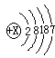18、（7分）已知溴原子的结构示意图如右图所示，问:

（1）x的值为______。核电荷数为 ，质子数为，核外电子数为 ，
最外层电子数为 ，在化学变化中易 （“失去”或“得到”）电子。
（2）溴元素的化学性质与下列哪些元素的化学性质最相似___ _（填序号）。
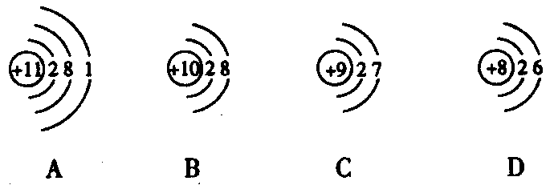

19、（6分）用化学符号表示：
（1）3个氧原子 ；（2）镁离子 ；（3）空气中体积分数最大的物质 。
三、实验题
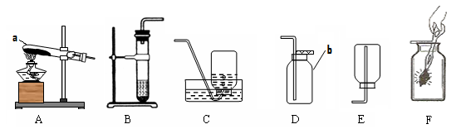
20、（ 13分）结合下列图示装置，回答下列问题。

（1）写出编号所指仪器的名称：a ；b 。
（2）实验室中，常用加热高锰酸钾制取氧气的方法来进行分组实验，发生装置可选用 (填标号)；加热时，应首先____________ _；实验时在试管口放一团棉花的作用是 。用向上排空气法收集氧气，应如何验满？ 。
（3）如果用H2O2分解来制取氧气，制取气体选用的装置是 （填序号）；其化学反应的文字表达式为： ；该装置中所加固体试剂的名称 ，该固体在该反应中起 作用。
21、（6分）将一种无味的液体A装入试管，用带火星的木条试验，无现象，而向其中加入少量黑色粉末B后，迅速产生气泡，生成了使带火星的木条复燃的气体C，使金属E红热并伸入盛有气体C、瓶底有少量液体D的集气瓶中，金属E剧烈燃烧，火星四射，生成黑色固体F．
①写出它们的名称
A：___ ____； B：___ ___ ；C：____ _ __ ；D：___ _ __ ；E：___ _ __ ；F：__ ___ __ 。

22、（11分）用来测定空气成分的方法很多，图1所示的是小明用红磷在空气中燃烧的测定方法。实验过程是：
第一步：将集气瓶容积划分为五等份，并做好标记。
第二步：点燃燃烧匙内的红磷，伸入集气瓶中并把塞子塞紧。
第三步：待红磷熄灭并冷却后，打开弹簧夹，发现水被吸入集气瓶中，进入集气瓶中水的体积约为集气瓶总容积的1/5。请回答下列问题：
（1）上面的实验证明了氧气有 的性质，同时也证明了氮气有哪些化学性质？ ；
（2）红磷燃烧的现象： 。
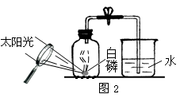
（3）实验完毕，若进入集气瓶中水的体积少于总容积的1/5，你认为导致这一结果的原因可能是 。（回答一点即可）
（4）小亮同学对实验进行反思后，提出了改进方法（如图2所示 ），你认为改进后的优点是： 。
（5）红磷燃烧的文字表达式：__ 。

2017年茂名10月份初三化学月考参考答案

一、选择题（28分）
题号 | 1 | 2 | 3 | 4 | 5 | 6 | 7 | 8 | 9 | 10 | 11 | 12 | 13 | 14
答案 | C | B | C | D | A | C | C | C | C | C | B | A | D | B

二、填空题（42分）
15、（1）水蒸气； 氖气； 氧气； 氮气； 二氧化碳；
（2）凹液面最低处；
（3）①②；④⑥。
16、（1）高锰酸钾 Error: Reference source not found二氧化锰+锰酸钾+氧气（分解）

加热

（2）铁+氧气 四氧化三铁 （化合）

点燃

（3）氯酸钾氯化钾+氧气
加热

二氧化锰

（4）镁+氧气氧化镁

点燃

（5）镁+二氧化碳氧化镁+碳

点燃
17、（1）门捷列夫、（2）28.09、 8、（3） Mg、 硫、 16、 16、 非金属
（4）同一周期，从左到右，原子序数依次递增。（答案合理即可）
18、（1）35、35、35、35、7、得到 （2）C
19、（1）3O、（2）Mg2＋、（3）N2
三、实验题（30分）
20、（1）A、（2）预热、防止高锰酸钾粉末随气流进入导管、将带火星的木条放在集气瓶口，若复燃，则满，反之则不满。（3）B D、过氧化氢水+氧气 、二氧化锰、催化。

二氧化锰
21、过氧化氢、二氧化锰、氧气、水、铁、四氧化三铁
22、（1）助燃；不燃烧，也不支持燃烧；无色无味的气体，难溶于水。（答对两点即可）
（2）红磷燃烧，放出大量的热，产生大量的白烟
（3）红磷的量不足（装置气密性不好等合理即可）
（4）可以防止有毒的产物扩散到空气中，减少对环境的污染。（答案合理即可）
（5）红磷+氧气五氧化二磷

点燃

